Больше и чаще всего образованию ставится в вину, что оно отстает и не следует за тенденциями в обществе, что оно закрыто, инертно и неэффективно и что работает оно со старой технологией. Выход из такого состояния можно найти только в нововведениях.

К. Ангеловски
Использование интеллект - карт
для развития критического мышления обучающихся

Каждый из нас видит в работе учителя что-то своё. Всех нас объединяет то, что мы имеем дело с человеческим интеллектом, всем нам хочется найти ту волшебную палочку, которая гарантирует качество нашей работы.

У каждого ребёнка есть потребность в творческой деятельности и творческие способности. К сожалению, часто они остаются нереализованными. А ведь именно через творчество человек может наиболее полно раскрыться как личность. Как же развить креативное мышление у учащихся? Как научить ребёнка творить самому, а не подражать, копировать?
Сегодня вашему вниманию я представляю один из приёмов моей работы по развитию творческих способностей учащихся на уроках. Именно в рамках урока в первую очередь решаются задачи развития воображения и мышления, фантазии, способности к анализу и синтезу у обучающихся.
Интеллект-карта – это графическое, многомерное представление информации.

В чём я вижу достоинства использования интеллект-карт?
Благодаря визуализации процессов мышления метод интеллект-карт позволяет:
- развивать креативность школьников;
- формировать коммуникативную компетентность в процессе групповой деятельности по составлению интеллект-карт;
- формировать общеучебные умения, связанные с восприятием, переработкой и обменом информацией;
- улучшать все виды памяти учащихся;
- ускорять процесс обучения;
- формировать организационно - деятельностные умения;
- учить учащихся решать проблемы.
Сбалансированная работа полушарий дает возможность школьнику открыть в себе неисчерпаемые творческие силы.
Как применять этот метод?

В основе создания интеллект-карт лежит процесс радиантного мышления. Суть его заключается в следующем: берется какая-то определенная основная тема, а затем от нее, как лучи от солнца или ветви от ствола дерева, строятся различные идеи, так или иначе связанные с основной темой. Устанавливаются также связи между различными ветвями. Каждая новая идея (ветвь) становится исходной точкой для продолжения этого процесса, то есть вновь от нее отходят связанные с ней идеи. В принципе, этот процесс может быть бесконечным.

Методика довольно проста.
- Берем лист бумаги формата А4, рисуем и пишем в центре анализируемое
понятие или проблему.
- Рисуем "отростки" от центрального понятия - это и есть связанные ассоциации. Варианты решения проблемы, дополнительные условия и так далее.
- Детализируем отростки - каждый делится на несколько веточек, которые ведут к связанным понятиям.
- Наводим красоту (можно и даже рекомендуется делать это параллельно
остальному): подрисовываем к ассоциациям картинки, используем разные цвета - интуитивно.

Давайте составим интеллект-карту к слову «дом».
Первый этап. Вводное упражнение на воображение и ассоциации.
Прочитайте слово, напечатанное заглавными буквами, затем закройте глаза и 30 секунд. Думайте о нем.
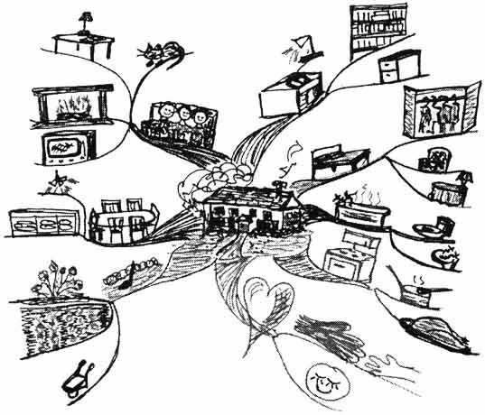
ДОМ. Что вы увидели сразу же после того, как прочли слово и закрыли глаза? Перед вашим мысленным взором сразу же возникла картинка, а на ней могли быть изображены двери вашего подъезда или ваша пятиэтажка. Возьмите чистый лист бумаги и цветные карандаши. Длинная сторона листа должна располагаться по горизонтали. В центре листа изобразите рисунок, который обозначает дом вообще. Раскрасьте рисунок и напишите на нем «дом».
Второй этап. Теперь нарисуйте толстые изогнутые линии, расходящиеся в стороны от центрального рисунка. Закрасьте линии различными цветами. Изогнутые линии или ответвления — это те мысли, которые возникают у вас при слове «дом». Таких линий может быть сколько угодно, но для данного упражнения сократим их количество до пяти. На каждой линии четко, заглавными буквами напишите 5 первых ключевых слова, которые пришли вам в голову при мысли о доме. В настоящий момент наша карта состоит из линий и слов.
Как ее разнообразить? ВООБРАЖЕНИЕ поможет создать рисунки, а мы знаем, что в одном рисунке можно выразить тысячи слов, сэкономив, таким образом, время и силы, которые потребовались бы, чтобы записать эти слова. Более того, рисунки и запоминаются лучше, чем слова. Возле каждого слова нарисуйте предмет, который это слово обозначает. Раскрасьте рисунки.
Работа не обязательно должна быть очень аккуратной и красивой — это просто интеллект-карта, а не экзамен в художественной школе!
Третий этап. АССОЦИАЦИИ помогут расширить умственную карту, перейти к следующему этапу. Посмотрите на пять ключевых слов, и подумайте, какие ассоциации они у вас вызывают. Нарисуйте несколько тонких ответвлений от каждой основной ветки. Расположите ассоциации к ключевым словам. Количество тонких веточек идей у вас возникает бесконечно много. Для нашего упражнения сократим количество до трех ассоциаций.
На тонких ответвлениях снова четко, заглавными буквами пишем ключевые слова. Каждое из них, в свою очередь, может вызвать у вас дальнейшие ассоциации. Не забудьте раскрасить веточки и добавить рисунки.
Поздравляю! Вы составили свою первую умственную карту. Посмотрите на нее: она переливается красками, на ней есть символы и коды, линии и слова, а также рисунки. В ней есть все необходимое, чтобы ваш мозг заработал с полной отдачей и без напряжения. Сегодня вы познакомились с методом интеллект-карт и можете их применять на работе и в личной жизни.
В процессе работы над интеллект-картой все способности ученика к креативному мышлению активизируются автоматически, увеличивается вероятность рождения подлинно творческих идей, в этом преимущества интеллект-карт. В каждом ученике скрыты очень большие творческие способности, творческий потенциал, данная технология позволяет эти способности раскрыть и развить.
Данная технология является здоровьесберегающей, поскольку позволяет значительно сократить время подготовки к урокам, запоминания информации, планирования и организации деятельности, позволяет ребенку избавиться от стресса, возникающего из-за невозможности справиться с большими объемами информации. Сам процесс создания интеллект-карт помогает снять стресс, отдохнуть, получить удовольствие и наслаждение и при этом изучить собственные возможности.

